linter
Linter

Palantir Foundry Linter 完整参考文档

基于 Palantir Foundry 官方文档整理

目录
概述
影响跟踪
模式
建议
可用规则
扫描计划

概述
# 概述
Linter 应用程序检查 Foundry 的状态以识别反模式，并建议将资源移动到更好状态的方法。您可以使用这些建议来降低成本、优化您的 Ontology，并提高管道的稳定性和弹性。
图：Linter 应用程序的默认位置页面。
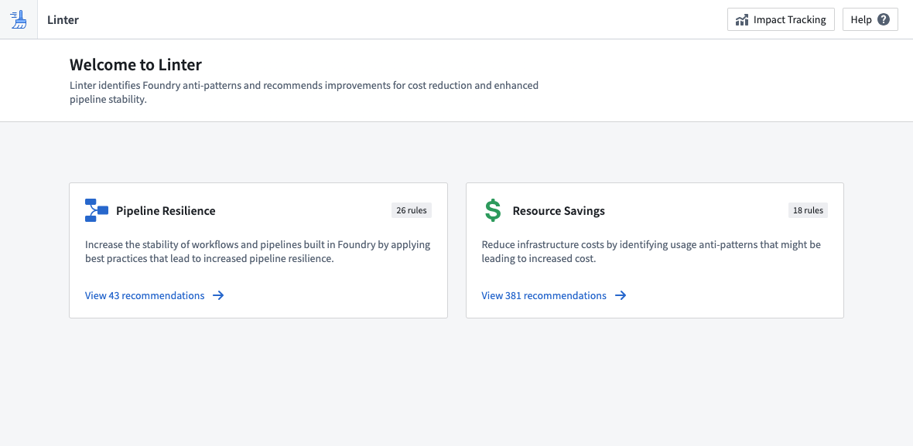
通过 Linter，您可以更好地了解 Foundry 提供的广泛功能，同时监控任何可能有益于您的应用案例目标的平台更新。
任何 Foundry 注册的状态都会随着时间而变化：更多的数据被添加、应用程序被构建、并且用户操作被执行。随着 Foundry 产品的增长和发展，Linter 识别时间、成本和资源节省的建议，以确保您的应用案例输出的交付方式得到优化，以实现您的目标。例如，如果一个非必填的升级或迁移可能带来好处（如可读性、成本或可维护性），Linter 可以根据您设置的规则标准推荐升级。
Linter 会定期进行扫描，以收集 Foundry 状态的反应性分析。扫描识别与预定义规则匹配的资源列表，并根据扫描结果生成建议列表。这些建议根据它们可能对您的 Foundry 注册产生的影响进行排序。由于 Foundry 功能经常变化，Linter 扫描的结果是动态的，并且会每天变化。
考虑一个需要尽快获得有价值原型的应用案例。您可能首先选择优化输出以提高速度，从而快速交付产品。稍后，当项目进入生产并获得用户时，您可能希望优化其他目标，包括可靠性、数据延迟或成本。通过根据您的应用案例目标优化 Linter 以实现特定的建议模式并配置规则以在您的注册中运行，您可以确保您的应用案例始终朝着期望的输出方向努力。

术语表
以下是帮助您导航 Linter 的术语。
- 资源范围： 一组将根据扫描计划被 Linter 扫描的 Foundry 资源。资源范围由空间定义，并且规则针对空间中的资源运行。
- 规则范围： 将针对范围内资源运行的一组规则。
- 扫描计划： Linter 的配置，定义了资源范围和规则范围。扫描计划必须属于一个空间，这就是它们的默认资源范围。
- 扫描： 扫描计划的单次运行。扫描基于全局环境的计划运行。它们存储有关扫描的基本元数据，例如扫描状态、队列开始和结束时间，以及可能导致扫描失败的任何出错。
- 规则： 一组预定义的逻辑，针对资源范围进行评估以生成建议集。随着 Foundry 中产品和功能的变化，规则也在变化和发展。规则可以按预定义的规则预设分组，例如 PIPELINE_COST_RULES 预设。
- 建议： 与特定规则、资源和项目相关的建议。建议提供定义建议的描述、受影响的资源以及如何应用建议。
- 修复提案： 由 Linter 创建的用于实现建议的提案。修复提案不会更改底层资源，因此可以安全创建，并且可以由用户接受和应用。修复提案的一个例子是一个配置文件更改的拉取请求，可以在用户批准后合并。
以下文档包括 Linter 运行的模式描述、确定 Linter 建议的预定义规则，以及修改分析运行的说明。
要开始使用 Linter，请访问 <your-Foundry-enrollment-URL>/workspace/linter/ 或搜索 Linter 应用程序。您可能需要注册管理员首先在控制面板的 应用程序访问 部分启用该应用程序。

影响跟踪
# 影响跟踪
Linter影响跟踪界面允许您跟踪已执行的建议和节省估算的进展。您可以通过在Linter主页上选择影响跟踪来进入影响跟踪页面。您可以使用筛选器查看选定时间范围、规则和项目的指标。
图：Linter影响跟踪截图，显示已执行的建议。
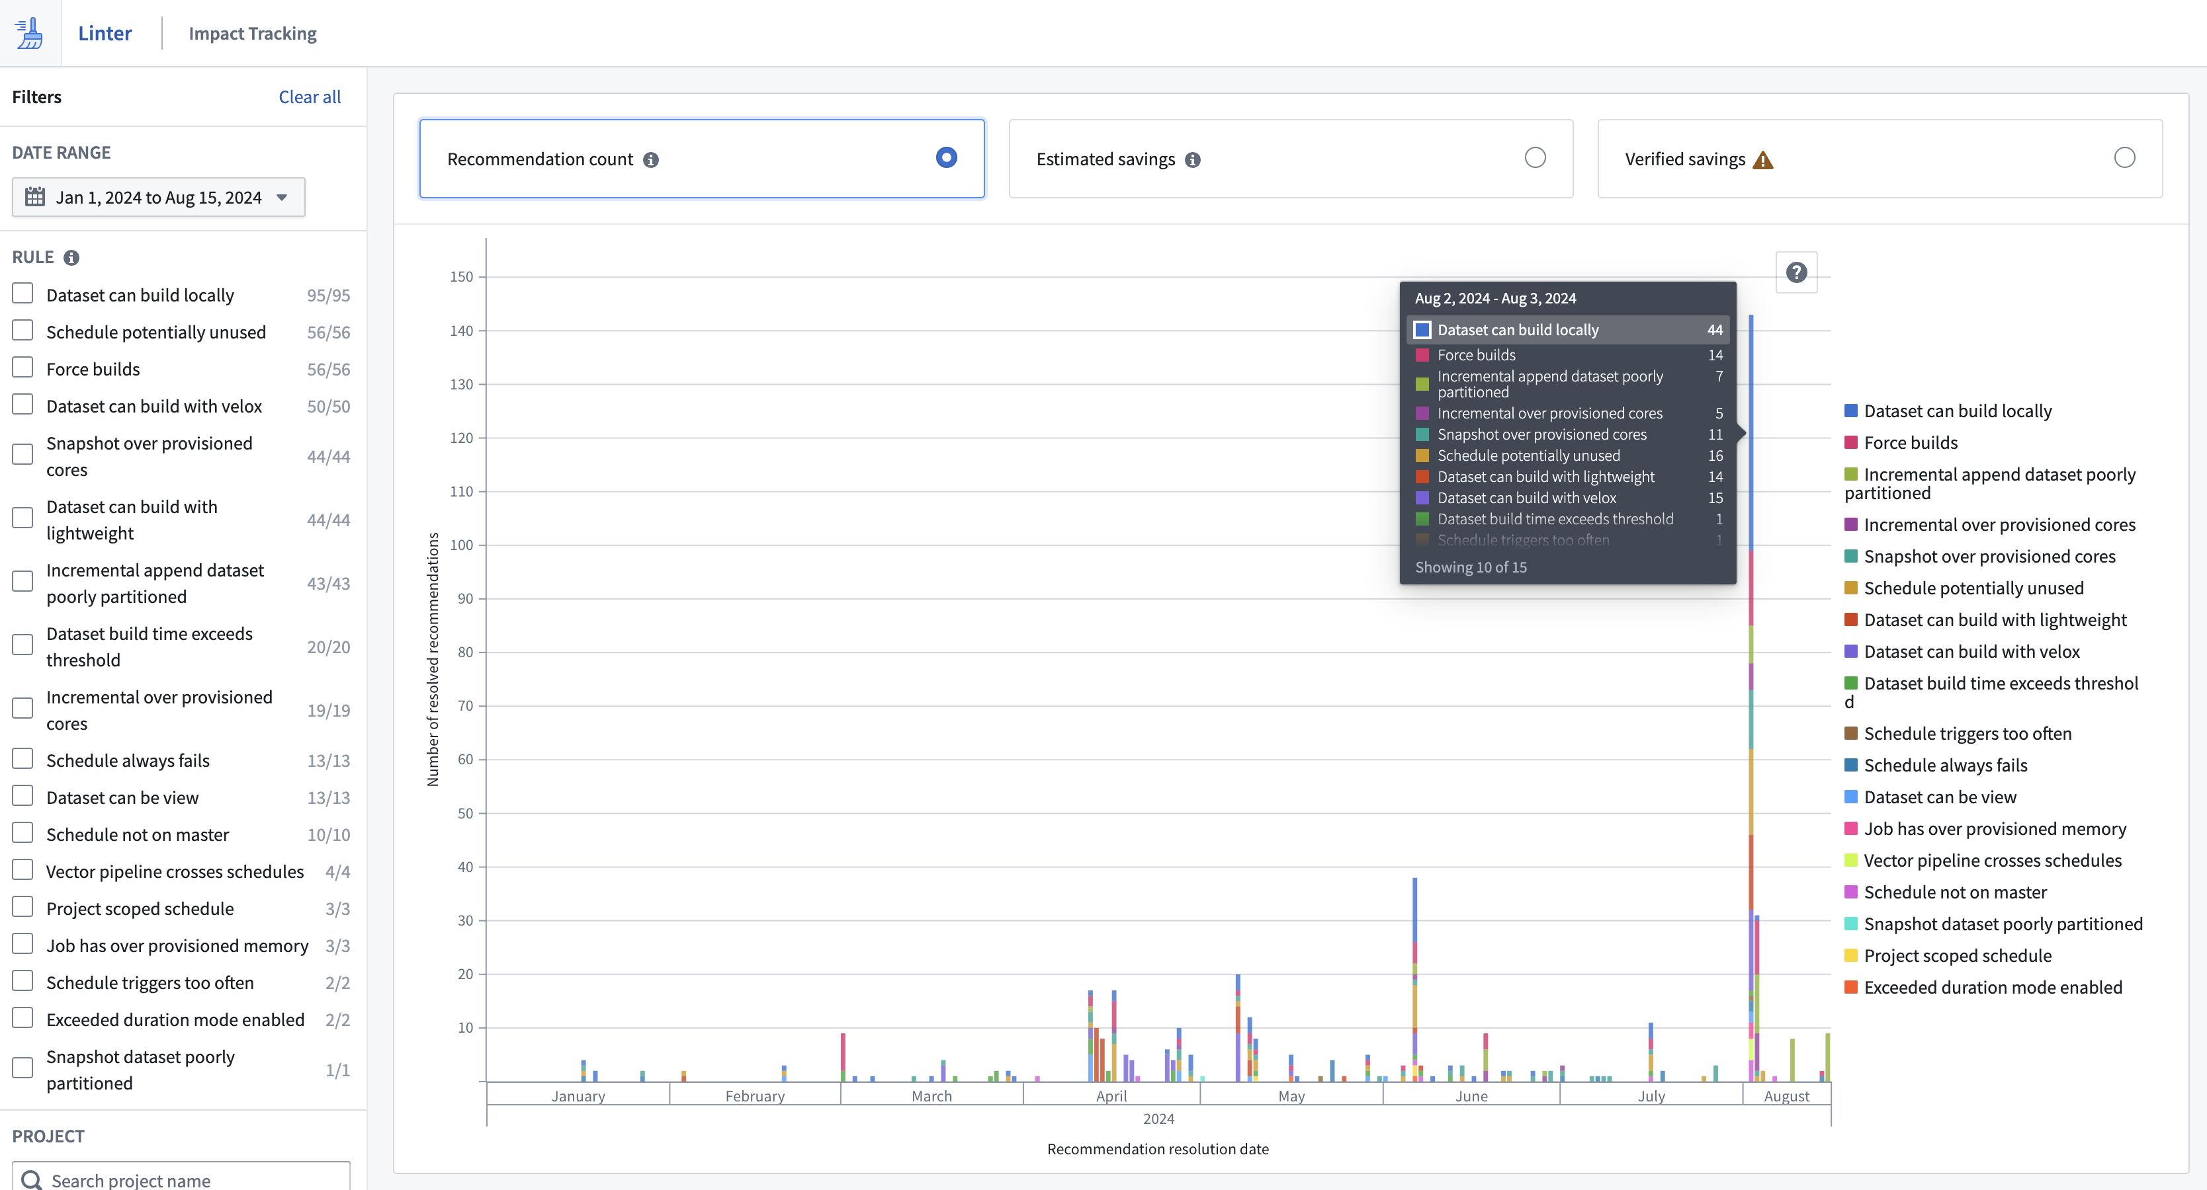
在影响跟踪中显示三个指标：
- 建议计数： 显示已解决的建议数量。当用户首次从建议表中选择一个建议时，它会转为调查中状态，并拍摄当前建议的快照。用户未选择的建议将处于开放状态，并在下一次扫描中消失。这些建议不被跟踪，也不会出现在影响跟踪中。
- 预估影响： 显示Linter在执行建议之前预测的计算小时减少量。此估算值被标准化为三十天，并与建议表中的每月预估节省数字相同。
- 验证影响： 显示建议执行前后预估每月使用量的差异。Linter通过获取修复前一周的使用量，减去修复后一周的使用量，并将差异标准化为30天的使用量来构建验证估算。请注意，修复前后的一周不保证能代表建议影响的资源使用情况。
验证通常需要七天，因此操作的验证影响不会立即在影响跟踪页面上显示。所有节省估算均基于API提供的可见性和访问权限计算。这意味着由于规则间的共享资源，Linter估算中可能会出现资源的重复计算，例如，一个计划可能未使用规则可以覆盖一个数据集，而该数据集也可能被一个增量追加数据集分区不良规则提及。用户在汇总建议数字时应考虑这一点。

影响指标之间的差异
预估影响和验证影响是使用资源管理进行的估算。这两个指标之间的估算方法差异在于，如果用户在Linter建议后迅速采取行动，预估节省将高于验证节省。
例如，假设在第一天创建了一个计划可能未使用的建议：
- 您在警报创建后一天，即第二天暂停了计划。
- 验证影响估算将修复后七天的使用量（正常使用）减去修复前七天的使用量（六天的正常使用和一天的高使用）。
- 差异被标准化为三十天。
- 预估影响将明显高于验证影响，因为预估影响是基于如果问题持续运行一个月再修复一个月的节省。

模式
# 模式
Linter应用程序分为不同的模式。每种模式都有特定的目标和一组规则。

资源节省
资源节省模式提供减少基础设施成本的建议，同时实现预期的组织成果。例如，删除未主动交付结果的资源的计算或存储可能会带来大量的资源节省。随着Foundry及其能力范围的发展，可能会出现新的建议。

管道弹性
管道弹性模式提供增加Foundry中构建的工作流和管道稳定性的建议。这些建议可以实现管道的最大弹性和稳定性，并提供调试功能。我们建议使用管道弹性模式来审查支持关键工作流的管道。

Ontology优化
Ontology优化模式帮助您最小化Ontology的存储和索引时间。通过遵循此模式中的建议，您可以有效地用活跃和最新的实体来填充您的Ontology。优化您的Ontology将使用户交互更容易，并在未使用的对象不再索引到对象存储数据库时减少存储成本。

建议
# 建议
在Linter中，一个建议代表了一项可以采取的操作，以将一个或多个资源从检测到的、可能次优的状态迁移到更理想的状态。一旦Linter在给定范围内运行一轮规则，就会生成建议。
Linter建议包含一个Foundry资源，您查看建议的能力继承自您查看其基础资源的权限。一个建议可以属于一个或多个项目，并且对于某些模式，可能包含遵循其建议操作的影响估计。
一旦用户对建议进行操作，必须再次进行Linter扫描以确认规则标准，并将建议从视图中移除。

筛选到建议
使用左侧边栏缩小显示建议的范围，以更好地搜索特定资源、规则、影响级别或项目。
图：应用筛选搜索建议时可用的筛选列表。
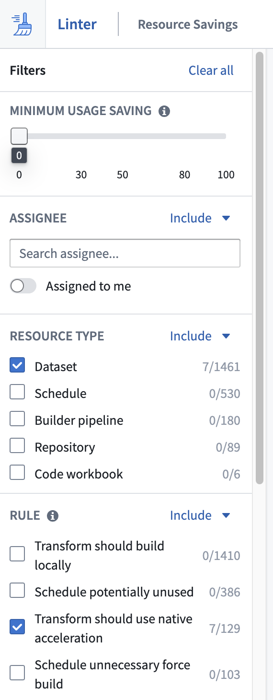

建议上下文
使用右侧边栏提取建议上下文，了解其出现的原因、当前状态的潜在影响，以及将资源移动到更理想状态所需的操作。

建议状态
建议可以处于三种状态之一，并可以根据用户互动进行更改：
- 默认： 在Linter扫描后未进行操作的建议处于默认状态。除非被搁置或在另一次扫描后从视图中移除，否则将保持此状态。
- 搁置： 如果您在某个时间无法采取行动，可以选择搁置建议。查看下面的部分了解更多信息。
- 搁置过期： 先前搁置的建议将在搁置时间框架结束后进入搁置过期状态。

搁置建议
如果您无法立即对一个或多个建议采取行动，可以选择搁置它们，以避免反复看到它们。使用操作栏为选定的建议设置搁置，输入搁置原因，并提供搁置过期的时间。在那个时间之后，建议将不再处于搁置状态。
图：操作栏显示了用于设置建议搁置的可用时间菜单。
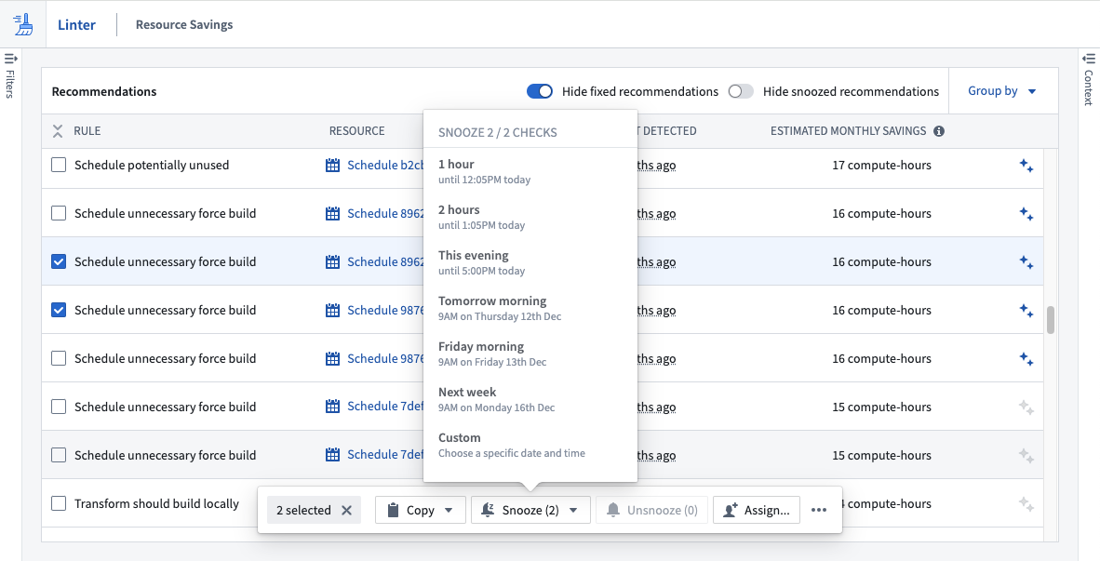
搁置的建议以橙色圆点和搁置警报符号表示。您可以从操作栏选择取消搁置建议。
图：搁置的建议，以橙色圆点和搁置警报符号表示。

可用规则
# 可用规则
Foundry 收集存储在 Foundry 内部的资源元数据。Linter 从各种元数据存储中提取并合并元数据。Linter 规则是一种针对资源元数据运行的逻辑，用于确定资源是否通过逻辑测试。如果资源未通过测试，Linter 会提出资源修改建议，以更改逻辑结果。
每个 Linter 规则都属于一个模式。
在资源节省模式中，每个规则都遵循一种方法来估算遵循建议后的节省。这种方法支持优先级排序；假设在许多情况下通常有效，但可能不适用于您的应用案例。要验证资源使用量的任何减少，请使用资源管理应用程序。

代码工作簿管道跨越计划
逻辑：：下游数据集在[代码工作簿](/zh/foundry/code-workbook/overview/)中构建，但不在同一计划上。
原因：：代码工作簿具有使用现成的热 Spark 模块的能力。当工作簿变换任务在同一计划内时，可以在模块处于活动状态时重用此模块，并跳过从磁盘加载物化数据。这导致更快的管道和降低的成本。
建议：：将代码工作簿变换直接下游移动到此数据集中的同一计划。
节省估算方法：：Linter 生成读取数据集所需时间的大致估算。此估算基于观察测试的启发式方法，可能不完全适用于您的特定计算环境。

数据集构建时间超过阈值
逻辑：：在过去七天内，此资源的任务实际运行时间百分比超过了 70%。这可能包括许多短时间内经常触发的任务，或较少的长时间任务。
原因：：不断构建的数据集可能是使用量的主要来源。对这些资源的任何频率降低或性能改进都可以带来大量节省。
建议：：考虑减少构建频率。
节省估算方法：：上一个日历月的总资源使用量（例如，从 6 月 21 日起计算，提供的值是从 5 月 1 日到 5 月 31 日期间此资源的消耗量）。

数据集代码过时
逻辑：：数据集的 JobSpec 提交与存储库中 `master` 分支的最新提交不同。
原因：：如果不修复，数据集的构建不反映存储库中的最新逻辑。
建议：：从计划中移除数据集，或在 `master` 分支上重新提交其变换逻辑。

数据集有筛选投影
逻辑：：Contour 仪表盘没有在其起始增量数据集之一上进行数据集投影。
原因：：使用投影可以使仪表盘填充速度更快，从而在使用稳定的情况下节省重复的筛选计算。
建议：：查看 Contour 仪表盘以确认其使用、重要性和筛选列的排序。启用 Foundry 注册中的[数据集投影](/zh/foundry/optimizing-pipelines/projections-overview/)，然后在底层 Foundry 数据集上添加一个投影，该投影经过优化以便在标记列的有序列表上进行筛选。确保定期刷新您的投影。您的 Contour 仪表盘现在应通过利用数据集投影更快地填充。

数据集应为视图
逻辑：：变换的输入和输出数据集的统计数据显示没有应用逻辑。
原因：：读取数据集到 Spark 然后写回会使用资源。可以通过跳过任何计算并使用 Foundry 视图来避免这种情况。
建议：：将此数据集转换为 Foundry 视图，以减少管道运行时间、数据重复和成本。
节省估算方法：：上一个日历月的总资源使用量（例如，从 6 月 21 日起计算，提供的值是从 5 月 1 日到 5 月 31 日期间此资源的消耗量）。

数据集应使用本机加速
逻辑：：与数据集关联的变换在其 `@configure` 块中包含一个执行器内存基础的配置文件，并且尚未与 [Velox](/zh/foundry/transforms-python/velox-overview/) 关联。
建议：：通过将这些任务切换到 Velox 后端，可能会产生潜在的节省。进行此更改时，重要的是检查消耗的资源以验证 Linter 建议的任何潜在节省。

默认分支未受保护
逻辑：：代码存储库的默认分支未受保护。
原因：：保护默认分支对于跟踪更改、版本控制和防止意外更改非常重要。
建议：：将默认分支添加到存储库设置中的受保护分支列表中。

执行器高内存比率
逻辑：：变换使用的内存与核心比率高于每核心 7.5 GB 的默认值。
原因：：当超过默认内存与核心比率时，会导致成本增加。许多用户增加执行器内存是为了应对与内存无关的问题，或者可以通过更便宜的方式解决问题。通过使用默认内存与核心比率执行变换，通常可以节省资源。然而，在某些情况下（例如行爆炸），需要增加每个执行器的内存以避免内存不足错误和/或执行器之间过多的洗牌。在这种情况下，通过增加执行器核心数量以匹配执行器内存配置文件，可以通过增加并行性和减少分区大小来加快构建时间并显著降低成本。
建议：：我们建议通过将 `EXECUTOR_MEMORY_X` Spark 配置文件与 `EXECUTOR_CORES_X` Spark 配置文件对齐来减少内存与核心比率。如果这导致内存问题，请检查您的 Spark 图以识别问题阶段。如果是数据集读取阶段问题，请考虑增加输入数据集的分区数量，以便将较小的分区大小提供给每个执行器。如果是洗牌阶段问题，请考虑禁用自适应 Spark 分配（ADAPTATIVE\_DISABLED Spark 配置文件），如果任务少于洗牌分区设置，或增加洗牌大小（SHUFFLE\_PARTITIONS\_LARGE Spark 配置文件），以便将较小的任务提供给执行器。了解有关 Spark 配置文件的更多信息[这里](/zh/foundry/optimizing-pipelines/apply-spark-profiles/)。
节省估算方法：：估算使用默认核心到内存比率而不是检测到的比率时，上一个日历月的资源使用量。将该值从观察到的资源使用量中减去以估算节省。

增量追加数据集文件过多
逻辑：：数据集正在增量更新，并且具有不理想的分区大小，意味着平均分区大小过大或过小。
原因：：最佳分区大小各不相同。如果分区大小太小，每个分区带来的开销可能会占据处理时间。如果分区太大，内存管理操作可能会增加运行时间和/或导致内存不足问题，从而增加任务时长，并在读取数据集数据的下游数据集或分析中增加过多的资源使用。
建议：：我们建议包括逻辑以检查分区大小，并以更好的分区大小存储数据集中的数据。在 `APPEND` 数据集的情况下，[检查输出数据集中已有文件的数量](/zh/foundry/transforms-python/create-historical-dataset/#increased-resource-consumption)。如果数据集不是由 Python 或 Java 变换逻辑文件支持，创建一个[投影](/zh/foundry/optimizing-pipelines/projections-overview/)也可以解决此问题。优化投影以进行筛选就足以实现所需的压缩，但根据下游查询计划，通过优化合并可以获得额外的好处。
节省估算方法：：最近任务中读取文件所花费时间的比例与通常情况下读取该大小数据集所需时间的估算进行比较。此比例乘以上周读取此数据集的每个下游变换发生的次数。

增量过度配置的核心
逻辑：：数据集使用静态分配，这是一种使用固定数量执行器的 Spark 设置。最近任务运行的任务并行性低于阈值（默认：70%）。
原因：：静态配置资源可能导致并行性差；资源空闲并等待其他任务完成后才可使用。使用动态分配 Spark 设置可以确保空闲执行器不再专用于此任务，从而提高任务并行性。
建议：：我们建议通过应用 `DYNAMIC_ALLOCATION_MAX_N` [Spark 配置文件](/zh/foundry/optimizing-pipelines/spark-profiles-reference/)来使用动态分配进行变换。
节省估算方法：：计算的并行性乘以上一个日历月的资源消耗量（例如，从 6 月 21 日起计算，提供的值是从 5 月 1 日到 5 月 31 日期间此资源的消耗量），以估算如果达到完美并行性时的节省。如果一个数据集最近的并行性为 70%，则预计可以节省上个月 30% 的资源使用。

增量替换数据集文件过多
类似于 增量追加数据集文件过多，但适用于使用 replace 增量变换输出写入模式的数据集。如果 UPDATE 事务不仅仅是添加文件，则不建议使用数据投影作为解决方案；修改或删除现有文件会导致数据集投影的完整重计算。要了解更多关于增量 Python 变换模式的信息，请访问这里。

重叠计划
逻辑：：计划构建的数据集由另一个计划构建。
原因：：相同的数据集由两个不同的计划构建，可能导致计算浪费、排队和不可靠的延迟。
建议：：更改计划的构建操作以消除重叠。

存储库应仅允许压缩和合并
逻辑：：在此存储库中，未启用 `压缩和合并` git 行为。
建议：：在存储库设置中启用 `压缩和合并`。

存储库升级被阻止
逻辑：：代码存储库有一个无法合并的打开存储库升级 PR。
原因：：存储库升级对于管道保持使用最新可用功能至关重要。不当前的存储库可能会导致管道故障，影响工作流程的稳定性并导致计算浪费。
建议：：调查 PR 未合并的原因，并修复升级。

存储库升级被禁用
逻辑：：代码存储库的设置已禁用自动合并升级拉取请求。
原因：：存储库升级对于管道保持使用最新可用功能至关重要。不当前的存储库可能会导致管道故障，影响工作流程的稳定性并导致计算浪费。
建议：：使用修复助手允许升级 PR 自动合并。否则，手动导航到存储库的设置，选择 **Settings > Repository > Upgrades**，并勾选 **Automatically merge upgrade pull requests** 选项。

计划总是失败
逻辑：：计划在过去 30 天内未成功过。列出了在此期间构建失败的数据集。
原因：：在每次运行中，计划尝试重建一个在过去 30 天内从未成功的数据集，表明资源浪费。
建议：：暂停计划，修复失败的数据集，或从计划中移除失败的数据集。
节省估算方法：：过去 30 天内在分支上失败数据集的计算成本之和。

计划构建代码工作簿
逻辑：：数据集具有代码工作簿 JobSpec。
原因：：生产中的数据集和计划中的数据集不应在代码工作簿中构建；相反，它们应该迁移到专为生产管道构建设计的应用程序，如管道构建器或代码存储库。
建议：：如果需要计划数据集，请将逻辑迁移到管道构建器或代码存储库中。

计划构建 Contour 分析
逻辑：：数据集具有 Contour JobSpec。
原因：：生产中的数据集和计划中的数据集不应在 Contour 中构建，应迁移到专为管道构建设计的应用程序中，如管道构建器或代码存储库。
建议：：如果需要计划数据集，请将逻辑迁移到管道构建器或代码存储库中。
节省估算方法：：过去 30 天内在分支上失败数据集的计算成本之和。

计划构建已删除的数据集
逻辑：：数据集位于回收站中。
原因：：尽管数据集已被放入回收站，计划仍试图构建它。
建议：：调查为什么数据集仍在计划中，并将其从回收站中移除或更新计划。

计划未在失败时中止
逻辑：：计划未启用 `失败时中止`。
原因：：如果未启用 `失败时中止`，监控将在计划完成后等待，即使计划中有失败的数据集。
建议：：启用 `失败时中止` 模式。此功能允许更快地通知监控失败并加快补救速度。

计划超出时长模式未启用
逻辑：：计划未启用 `超出时长` 模式。
原因：：当设置时长时，此模式可防止数据连接构建在网络波动期间无限期运行，并防止下游中断。
建议：：在计划上启用 `超出时长模式`。

计划没有构建任何数据集
逻辑：：计划不构建任何数据集。
原因：：计划可能是资源浪费，并为监控产生噪音。
建议：：调查计划是否有用，并决定是否删除或将其从监控范围中移除。

计划忽略不相关的数据集
逻辑：：计划声明了被忽略的数据集，这些数据集不会修改构建操作。
建议：：从计划的忽略列表中移除违规数据集。

计划输入已断开连接
逻辑：：计划指定了输入数据集，但这些输入数据集实际上不是计划构建的任何数据集的输入。
原因：：此问题通常是由于排除的数据集引起的。
建议：：修改排除的数据集，或从连接构建操作中移除输入。

计划输入未计划
逻辑：：计划中有可构建的、未计划的、非 Fusion 支持的输入数据集。
建议：：计划标记的数据集，或移除其代码和 JobSpec 以使其成为原始数据集。如果数据集需要有 JobSpec，但不应被计划（如自由快照），请添加一个例外。

计划缺少描述
逻辑：：计划没有描述。
建议：：根据计划的目的和功能输入描述。

计划缺少名称
逻辑：：计划没有名称。
建议：：根据构建中的数据集名称和路径生成一个名称。这可以自动生成。

计划在分支上
逻辑：：计划在一个不是 `master` 的分支上运行。
原因：：`master` 分支在 Foundry 中被用作数据的规范版本。通常，计划应在分支上运行以提供数据的备用版本或实验替代逻辑。这种行为可能导致许多在分支上设置的计划运行时间长于所需。
建议：：理解分支上的计划是否需要，如果不需要，考虑暂停或删除计划。您还可以考虑减少非 `master` 分支计划的触发频率以降低成本。例如，如果计划在 `master` 上每天运行一次，是否可以在非 `master` 分支上每周运行一次以提供相同的结果？
节省估算方法：：上个月在此分支上运行的任务数量与上个月在 `master` 上运行的任务数量之比用于重新标准化此计划构建的数据集的资源使用。通过分支重新标准化的使用总和得出节省估算。

计划输出不是目标
逻辑：：计划的一些解析输出未标记为目标，或反之亦然。
建议：：更新计划以使目标与实际计划输出匹配。

计划可能未使用
逻辑：：检查计划中所有资源的谱系，以确定最近是否发生过下游使用，无论是在计划管道中，在交互分析（如 [Contour](/zh/foundry/contour/overview/)）、对象存储目标，还是通过外部 API 调用。
原因：：Foundry 随时间变化，计算永远不会被用来做决策的结果没有意义。关闭未使用的管道是确保您的 Foundry 实例仅在主动使用来推动您的目标的计算结果上花费资源的一种方式。
建议：：未使用的计划被暂停。建议有时会揭示计划中未使用的子集，如果移除将可能减少计算。
节省估算方法：：过去一个日历月中未使用资源的资源使用总和。

计划重试被禁用
逻辑：：计划未启用重试。
原因：：某些失败，例如由环境设置问题引起的失败，通常不会在第二次运行中出现。计划中没有重试可能导致数据集无法构建，而实际上可以构建。
建议：：启用重试。我们建议设置三次重试尝试。

计划范围无效
逻辑：：计划相对于其构建操作的范围无效。其范围排除了应该由此计划构建的数据集。
建议：：编辑计划并修改其项目范围，以包括所有包含此计划构建的数据集的项目。如果无法实现，请移除计划的项目范围。

计划触发器不是输入
逻辑：：计划声明了一个数据集作为触发器，但不是作为输入。
建议：：修改连接构建操作以移除数据集从触发器或将其添加到输入。

计划触发自身
逻辑：：计划声明了一个数据集作为触发器，同时也在构建。
建议：：修改构建操作以移除问题数据集从触发器或输出数据集。

计划触发过于频繁
逻辑：：计划有多个触发条件。
原因：：计划通常在新数据可用时运行。例如，如果您的计划有两个每小时更新一次的输入数据集，则可能导致计划每小时运行两次。如果计划在多个数据集更新时运行，可能会显著降低成本。
建议：：考虑将计划更改为使用 AND 触发器而不是 OR，或切换为基于时间的触发器以每小时运行一次。

计划不必要的强制构建
逻辑：：计划使用强制构建设置，即使它不是数据连接摄取计划。
原因：：Foundry 通过一个系统跟踪输入谱系中的事务性更改，该系统允许在输入未更改时跳过计算。强制构建设置确保无论输入事务分析的结果如何都运行变换，可能导致不必要的任务重复产生相同的结果。
建议：：检查变换中是否有任何未跟踪的外部依赖项（例如 API 调用）需要使用此设置。如果没有找到依赖项，请从计划中移除该设置。
节省估算方法：：计划中数据集的上一个日历月的总资源使用量（例如，从 6 月 21 日起计算，提供的值是从 5 月 1 日到 5 月 31 日期间此资源的消耗量）乘以其任务输入更改百分比。数据集的任务输入更改百分比是上周有更新输入的任务数量除以上周的任务总数（不是获取消耗数据的上个月）。

快照数据集文件过多
类似于 增量追加数据集文件过多，但适用于使用 SNAPSHOT 事务添加的数据集。在这种情况下，我们不建议使用数据投影。

快照过度配置的核心
类似于 增量过度配置的核心，但适用于使用 SNAPSHOT 事务运行的数据集。

Spark 计划可能不稳定
逻辑：：检测到由 Spark 构建的数据集的可能不稳定查询计划。
原因：：Spark 查询计划中有几个边缘情况可能导致不一致、非确定性或其他不稳定的数据。
建议：：每个建议应提供有关潜在不稳定性的性质的更多信息。调查具有潜在不稳定 Spark 计划的数据集的逻辑，并修复潜在的不稳定逻辑。

变换应为轻量级
逻辑：：与这些数据集关联的变换不使用 Spark 上下文或 Spark 数据框，或者已经与基于 Pandas 的变换关联。
建议：：将这些变换切换为使用[轻量级变换](/zh/foundry/transforms-python/lightweight-overview/)将带来潜在节省。进行此更改时，重要的是检查消耗的资源以验证 Linter 建议的任何潜在节省。

变换应增量构建
逻辑：：数据集构建为 `SNAPSHOT`，但直接下游至少有一个纯追加新数据的增量数据集。
原因：：`SNAPSHOT` 事务处理所有历史数据。增量事务仅处理新数据并将结果添加到先前的值中。切换到增量事务可以显著减少交付结果所需的资源。
建议：：考虑将此数据集转换为增量变换以节省计算成本。如果数据集配置为增量运行，请了解并解决数据集频繁构建为 `SNAPSHOT` 的原因。
节省估算方法：：上一个日历月的总资源使用量（例如，从 6 月 21 日起计算，提供的值是从 5 月 1 日到 5 月 31 日期间此资源的消耗量）乘以输入大小总和（如果输入是增量的则是增量大小总和）与输入总大小总和（无论输入的增量性如何）的比率。这返回了如果数据集以增量运行的资源使用估算。因此，此建议的估计节省是过去一个月资源使用与此资源使用估算之间的差异。

变换应本地构建
逻辑：：变换使用的数据集小于 300Mb。
原因：：默认情况下，Foundry 使用分布式计算以便于扩展和速度。这比本地计算使用更多资源。在数据集大小较小且将保持较小的情况下，应使用本地执行（而不是分布式）以便需要更少的资源来执行变换。
建议：：为此变换或存储库中输入和输出数据集小于阈值大小的所有变换启用本地执行。这可以通过使用特定设置来启用，例如 `KUBERNETES_NO_EXECUTORS` [Spark 配置文件](/zh/foundry/optimizing-pipelines/spark-profiles-reference/)。
节省估算方法：：上一个日历月的总资源使用量（例如，从 6 月 21 日起计算，提供的值是从 5 月 1 日到 5 月 31 日期间此资源的消耗量）除以核心更改的比率。例如，如果一个变换以前使用五个核心（两个执行器，每个执行器两个核心，一个驱动器，一个驱动核心），并且本地运行可以使用一个核心，则估计节省是总资源使用量乘以 0.8 ((5-1)/5)。

用户范围的计划
逻辑：：计划不是项目范围的。
建议：：修改计划以在范围词元模式下运行；默认情况下，范围是构建数据集的项目 RID。

扫描计划
# 扫描计划
Linter扫描计划是一种Linter配置，用于定义以下内容：
- 资源范围：将根据计划被扫描的Foundry资源集。
- 规则范围：将在资源范围上运行的一组规则。
扫描计划必须属于一个空间，并且规则将在属于该空间的项目中的Foundry资源上运行。您可以从控制面板的Spaces标签下的注册设置中查看、编辑或创建新的Linter配置。在列出的空间上的操作下拉菜单中的Linter配置选项可用于配置扫描计划。
Linter配置：页面列出了现有的扫描计划。在这里，您可以查看最近扫描的状态并创建新的扫描计划。每个计划都可以从**操作**下拉菜单中编辑、暂停、触发或删除。
图：显示其状态、操作和最近扫描的示例扫描计划
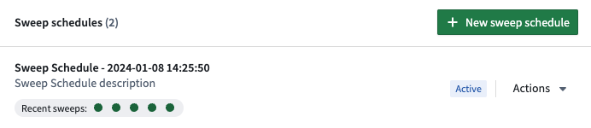
您还可以通过选择最近扫描查看最近10次扫描的详细状态。
图：显示开始和结束时间及持续时间的扫描状态示例列表。
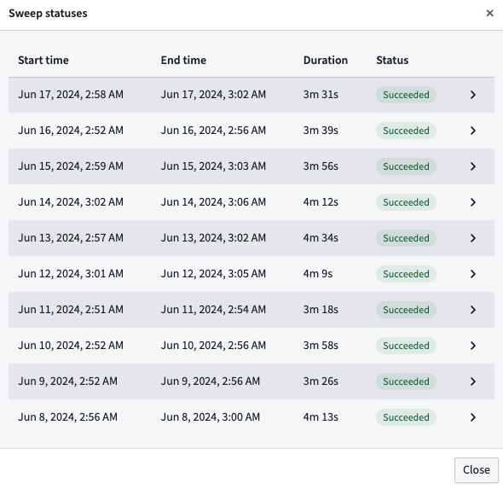

编辑扫描计划
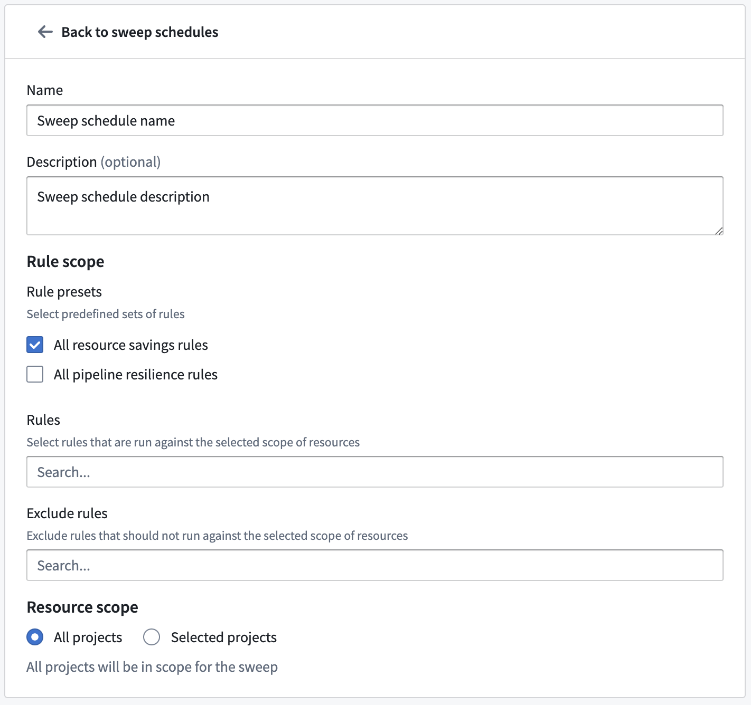
您可以在编辑扫描计划页面中编辑计划元数据，如名称和描述，并更改规则范围。

规则范围
规则范围允许用户定义将由扫描计划使用的规则。定义规则范围有三种方式：
- 规则预设：一组推荐规则，可以批量添加。例如，添加PIPELINE_COST_RULES预设会添加所有与成本相关的规则。
- 规则：您可以多选特定规则以包含在规则范围中。
- 排除规则：您可以指定要从扫描计划中移除的规则。
操作顺序遵循上述顺序：首先应用规则预设，然后添加单个规则，最后从规则范围中移除排除的规则。

